**CHỦ ĐỀ: DANH LAM THẮNG CẢNH Ở TỈNH QUẢNG NAM**

**Môn học/Hoạt động giáo dục: GDĐP lớp 7**

**Thời gian thực hiện: (5 tiết), tiết PPCT 19,20,21,22,23**

**I.Yêu cầu cần đạt:**

**1/Kiến thức**

-Nêu được khái niệm Danh lam thắng cảnh và kể tên được một số danh lam thắng cảnh ở tỉnh Quảng Nam

-Trình bày được vài nét cơ bản về một vài danh thắng tiêu biểu ở Quảng Nam: Cù Lao Chàm, Hòn Kẽm Đá Dừng và Hồ Phú Ninh.

– Nêu được một số họt động của chính quyền, nhân dân tỉnh Quảnng Nam đã thực hiện, giữ gìn và phát huy những giá trị của danh lam thắng cảnh ở địa phương.

– Thực hiện những việc làm phù hợp với lứa tuổi để góp phần giữ gìn và phát huy giá trị của danh lam thắng cảnh.

**2. Năng lực**

- Năng lực chung: Năng lực giao tiếp và hợp tác; tự học; giải quyết vấn đề.

- Năng lực chuyên biệt

+ Khai thác và sử dụng được thông tin tỏng bài học dưới sự hướng dẫn của GV

**3. Phẩm chất**

- Nhận thức được những giá trị của danh lam thắng cảnh

- Thực hiện những việc làm phù hợp với lứa tuổi để góp phần giữ gìn và phát huy giá trị của danh lam thắng cảnh.

**II. Thiết bị dạy học và học liệu**

- Giáo viên

+ Giáo án word

+ Video, tranh ảnh về các danh lam thắng cảnh tiêu biểu

**- Học sinh**

+ Đọc trước sách giáo khoa và hoàn thành các nhiệm vụ được giao.

+ Soạn bài mới.

**III. Tiến trình dạy - học:**

**A. Hoạt động khởi động**

**a. Mục tiêu:** Nắm được các danh lam thắng cảnh tiêu biểu

**b. Tổ chức thực hiện**

-GV cho hs xem hình ảnh một số danh lam tháng cảnh ở Quảng Nam

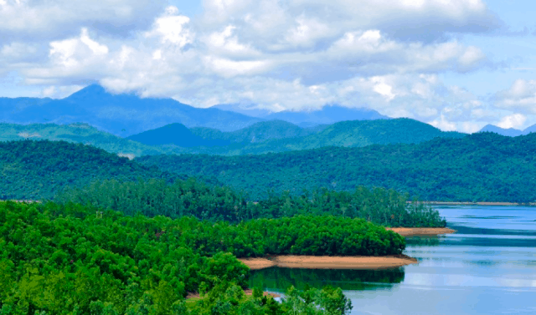 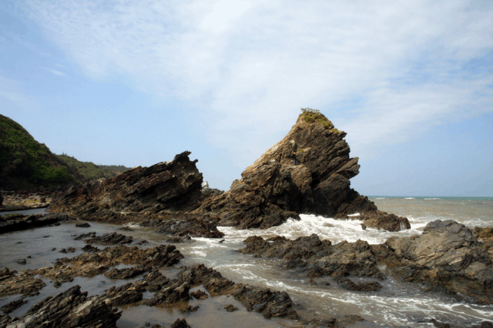

Hình 1 Hình 2

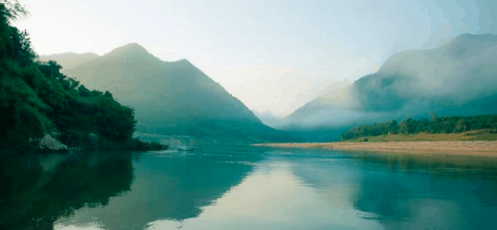

Hình 3

Yêu cầu HS trả lời câu hỏi Cho biết tên địa danh của 3 hình trên?

HS: có thể trả lời được hoặc không, gv vào bài

**B. Hoạt động hình thành kiến thức**

**1. Một vài nét khái quát về danh lam thắng cảnh ở tỉnh Quảng Nam**

**a. Mục tiêu:** Nêu được khái niệm danh lam thắng cảnh và kể tên được một số danh lam thắng cảnh ở tỉnh Quảng Nam

**b. Tổ chức hoạt động**

|  |  |
| --- | --- |
| Hoạt động dạy – học | Dự kiến sản phẩm |
| **Bước 1. Chuyển giao nhiệm vụ học tập**  -GV yêu cầu HS đọc SGK và hoàn thành bài tập  ? Nêu khái niệm danh lam thắng cảnh? Em hãy kể tên một số danh lam thắng cảnh ở tỉnh Quảng Nam.  **Bước 2. Thực hiện nhiệm vụ học tập**  HS đọc SGK và thực hiện yêu cầu. GV khuyến khích học sinh hợp tác với nhau khi thực khi thực hiện nhiệm vụ học tập.  **Bước 3. Báo cáo kết quả hoạt động**  - HS lần lượt trả lời các câu hỏi  **Bước 4. Đánh giá kết quả thực hiện nhiệm vụ học tập**  HS phân tích, nhận xét, đánh giá kết quả của học sinh.  GV bổ sung phần phân tích nhận xét, đánh giá, kết quả thực hiện nhiệm vụ học tập của học sinh. Chính xác hóa các kiến thức đã hình thành cho học sinh. | **1. Một vài nét khái quát về danh lam thắng cảnh ở tỉnh Quảng Nam**  Khái niệm: Danh lam thắng cảnh là cảnh quan thiên nhiên hoặc địa điểm có sự kết hợp giữa cảnh quan thiên nhiên với công trình kiến trúc có giá trị lịch sử, thẩm mỹ, khoa học  -Một số danh lam thắng cảnh tiêu biểu: Đô thị cổ Hội An, Cù Lao Chàm, Hồ Phú Ninh, Bãi Rạng, Hòn Kẽm Đá Dừng… |

**2.** Các danh lam thắng cảnh tiêu biểu ở tỉnh Quảng Nam

**a. Mục tiêu:** Trình bày được vài nét cơ bản về một vài danh thắng tiêu biểu ở Quảng Nam: Cù Lao Chàm, Hòn Kẽm Đá Dừng và Hồ Phú Ninh.

**b. Tổ chức hoạt động**

|  |  |
| --- | --- |
| Hoạt động dạy – học | Dự kiến sản phẩm |
| **Bước 1. Chuyển giao nhiệm vụ học tập**  **Phương pháp: dạy học theo dự án**  GV: chia lớp thành 6 nhóm  Nhóm 1+2: dự án 1  Nêu vị trí địa lí, kể tên các đảo thuộc cụm đảo Cù Lao Chàm. Nêu giá trị văn hóa và du lịch của Cù Lao Chàm.  Nhóm 3+4: dự án 2  Xác định vị trí và nêu những nét đặc sắc của danh thắng Hòn Kẽm Đá Dừng. Nêu giá trị văn hóa của vùng đất có danh thắng này.  Nhóm 5+6: Dự án 3  Xác định vị trí địa lí và nêu nguồn gốc hình thành của Hồ Phú Ninh. Hồ Phú Ninh có nét đặc sắc gì được xem là khu du lịch sinh thái lí tưởng.  **Bước 2. Thực hiện nhiệm vụ học tập**  HS Tiến hành thu thập, xử lý thông tin thu được. Xây dựng sản phẩm hoặc bản báo cáo. Liên hệ, tìm nguồn giúp đỡ khi cần.  **Bước 3. Báo cáo kết quả hoạt động**  - Các nhóm cử đại diện tiến hành giới thiệu sản phẩm.Tự đánh giá sản phẩm dự án của nhóm.Đánh giá sản phẩm dự án của các nhóm khác theo tiêu chí đã đưa ra.  **Bước 4. Đánh giá kết quả thực hiện nhiệm vụ học tập**  GV bổ sung phần phân tích nhận xét, đánh giá, kết quả thực hiện nhiệm vụ học tập của học sinh. Chính xác hóa các kiến thức đã hình thành cho học sinh. | a. Cù Lao Chàm  -Vị trí: thuộc xã đảo Tân Hiệp, thành phố Hội An, tỉnh Quảng Nam, nằm cách bờ biển Cửa Đại khoảng 15km.  -Diện tích khoảng 15km2, gồm 8 đảo: Hòn Lao là đảo lớn nhất  Cảnh quan thiên nhiên ở Cù Lao Chàm còn giữ được những nét hoang sơ với những khu rừng nguyên sinh; những bãi cát dài trắng mịn, làn nước trong vắt  -Hệ động thực vật phong phú, đặc biệt là nguồn hải sản và nguồn tài nguyên yến sào, các rặng san hô  -Năm 2009, Cù Lao Chàm được UNESCO công nhận là Khu dự trữ sinh quyển thế giới.  b) Hòn Kẽm Đá Dừng  - Vị trí: Hòn Kẽm Đá Dừng nằm ở thượng nguồn con sông Thu Bồn, thuộc địa phận xã Hiệp Hòa, huyện Hiệp Đức, tỉnh Quảng Nam  - Hòn Kẽm Đá Dừng không chỉ sở hữu phong cảnh non nước hữu tình mà còn chứa đựng rất nhiều giá trị văn hóa đặc sắc. Nơi đây được xem là vùng đất còn lưu nhiều dấu tích của nền văn hóa Sa Huỳnh và Chăm-pa  -Hòn Kẽm Đá Dừng đã và đang trở thành tiềm năng du lịch vùng sơn cước Quảng Nam.  c) Hồ Phú Ninh  -Vị trí: nằm cách Tam Kỳ 7km về phía tây thuộc địa phận hai huyện Phú Ninh và Núi Thành.  -Hồ Phú Ninh là công trình đại thủy nông, được xây dựng và hoàn thành trong vòng gần 10 năm(3/1977-3/1986)  - Hồ Phú Ninh được mệnh danh là hòn ngọc xanh của miền Trung, không chỉ là nơi có cảnh quan thiên nhiên đặc sắc còn là nơi có nguồn nước khoáng thiên nhiên với hàm lượng khoáng chất và dinh dưỡng cao. Ngoài ra còn có hệ động thực vật phong phú, đa dạng. |

**3.** **Giữ gìn và phát huy giá trị của danh lam thắng cảnh ở tỉnh Quảng Nam.**

**a. Mục tiêu:** – Nêu được một số họt động của chính quyền, nhân dân tỉnh Quảnng Nam đã thực hiện, giữ gìn và phát huy những giá trị của danh lam thắng cảnh ở địa phương.

– Thực hiện những việc làm phù hợp với lứa tuổi để góp phần giữ gìn và phát huy giá trị của danh lam thắng cảnh.

**b. Tổ chức hoạt động**

|  |  |
| --- | --- |
| Hoạt động dạy – học | Dự kiến sản phẩm |
| **Bước 1. Chuyển giao nhiệm vụ học tập**  -GV yêu cầu HS đọc SGK  Thảo luận nhóm  **1. Nêu những việc làm góp phần giữ gìn và phát huy giá trị của các danh lam thắng cảnh ở tỉnh Quảng Nam?**  **2. Nêu một vài việc làm cụ thể thể hiện vai trò trách nhiệm của em trong việc giữ gìn và phát huy giá trị của danh lam thắng cảnh ở địa phương.**  **Bước 2. Thực hiện nhiệm vụ học tập**  HS đọc SGK và thực hiện yêu cầu. GV khuyến khích học sinh hợp tác với nhau khi thực khi thực hiện nhiệm vụ học tập.  **Bước 3. Báo cáo kết quả hoạt động**  - Các nhóm lần lượt báo cáo kết quả, các nhóm bổ sung  **Bước 4. Đánh giá kết quả thực hiện nhiệm vụ học tập**  HS phân tích, nhận xét, đánh giá kết quả của học sinh.  GV bổ sung phần phân tích nhận xét, đánh giá, kết quả thực hiện nhiệm vụ học tập của học sinh. Chính xác hóa các kiến thức đã hình thành cho học sinh. | - Tuyên truyền đến người thân và cộng đồng về giá trị, ý nghĩa của các danh thắng; - Nhắc nhở mọi người thực hiện nghiêm những quy định của pháp luật về giữ gìn, bảo vệ và có cách ứng xử phù hợp với danh thắng;  -Tham gia vào các hoạt động trải nghiệm, ngoại khóa để tìm hiểu vẻ đẹp và giá trị của các danh thắng. |

**C. Hoạt động luyện tập**

**a. Mục tiêu:** Nhằm củng cố, hệ thống hóa, hoàn thiện kiến thức mới mà HS đã được lĩnh hội ở hoạt động hình thành kiến thức

**b. Tổ chức hoạt động**

**HS trả lời các câu hỏi ở phần luyện tập**

1. UNESCO công nhận Cù Lao Chàm là Khu dự trữ sinh quyển thế giới ở những giá trị nào?

2. Tên gọi Hòn Kẽm Đá Dừng gợi cho em điều gì về cảnh quan thiên nhiên của danh thắng?

3. Quan sát các hình ảnh minh hoạ bên dưới và cho biết Cù Lao Chàm và Hòn Kẽm Đá Dừng, Hồ Phú Ninh có tiềm năng kinh tế nào? Vì sao?

**D. Hoạt động vận dụng**

**a. Mục tiêu:** Giúp học sinh nắm lại các kiến thức vừa tìm hiểu

**b. Tổ chức hoạt động**

1. Sưu tầm thêm tư liệu, tranh ảnh về Khu dự trữ sinh quyển thế giới Cù Lao Chàm và thắng cảnh Hòn Kẽm Đá Dừng, Hồ Phú Ninh

2. Tìm hiểu hoặc tham quan một danh lam thắng cảnh khác ở quê hương em. Giới thiệu với các bạn trong lớp về danh lam thắng cảnh đó.